Оглавление
Введение 3
1. Анализ 3
1.1. Цели и задачи проекта 3
1.2. Анализ предметной области 3
1.3. Обзор существующих решений 4
1.4. AS-IS vs TO-BE 4
1.4.1. Модель процесса AS-IS 5
1.4.2. Моделирование процессов TO BE 7
1.5. Описание вариантов использования 7
1.6. Требования и постановка задач 8
1.6.1. Функциональные требования 8
1.6.2. Нефункциональные требования 9
1.6.3. Ограничения 9
1.6.4. Потенциальные риски 9
1.6.5. Постановка задачи разработки 10

Введение
Видеопроизводство – это комплексный процесс создания видеоконтента, включающий несколько этапов: планирование, разработку концепции, съёмку и пост-продакшн. В проекте участвуют специалисты разных профилей: сценаристы, режиссёры, операторы, звукорежиссёры, гаферы, осветители, монтажёры и др. Несмотря на активное развитие рынка и растущий спрос на видеоконтент, взаимодействие между заказчиками и производственной командой во многом остаётся неэффективным.
Процесс подбора специалистов чаще всего осуществляется вручную: через личные контакты, социальные сети, объявления на фриланс-площадках. Рабочие коммуникации ведутся в разных мессенджерах, а файлы передаются несистемно – через облачные сервисы, почту и локальные носители. Это приводит к дублированию информации, потере договорённостей, нарушению сроков и отсутствию прозрачного контроля этапов проекта.
В цифровую эпоху видеопроизводство требует единого программного решения, которое обеспечит удобство работы для всех участников процесса: от заказчика до монтажёра.

Анализ

Цели и задачи проекта
Цель проекта
Создать средство, которе решает ключевую проблему рынка видеопроизводства — отсутствие единой, прозрачной и удобной среды, которая объединяет клиентов и исполнителей и полностью автоматизирует процесс работы над видеопроектами.
Сегодня видеографы и клиенты сталкиваются с рядом затруднений: поиск исполнителя вручную, хаотичное согласование цены в мессенджерах, отсутствие фиксированных сроков, неструктурированная передача файлов и отсутствие контроля качества. Все эти процессы происходят в разных сервисах и не образуют единой системы.
Задачи проекта
- Обеспечить удобный поиск специалистов с релевантными компетенциями
- Предоставить единое рабочее пространство для коммуникации по проекту
- Реализовать прозрачный контроль сроков и статусов задач
- Организовать структурированное хранение файлов и материалов
- Обеспечить формализацию требований и ТЗ для снижения количества правок
- Автоматизировать управление проектом на всех этапах – от заявки до сдачи результата.

Анализ предметной области
Участники процесса: заказчики, специалисты видеопроизводства, администратор.
Выделение проблем и актуальности
На рынке РФ отсутствует универсальное решение, охватывающее весь цикл работы видеопродакшена в рамках одной платформы. Существующие решения не обеспечивают прозрачность процессов, структурированное хранение файлов и управление задачами в единой среде. Актуальность проекта обусловлена необходимостью цифрового инструмента, объединяющего организацию работ, коммуникации и контроль исполнения задач при видеопроизводстве.

Обзор существующих решений
В ходе анализа было выделено несколько частично пересекающихся решений на рынке РФ: Frame.io, Kaiten и Авито Услуги. Они покрывают только отдельные этапы процесса видеопроизводства и не позволяют полноценно сопровождать проект от заявки до завершения.
Сравнение решений:
Критерий | Frame.io | Kaiten | Авито Услуги | Наш проект
Поиск специалистов | Нет | Нет | Да | Да
Управление проектами | Нет | Да | Нет | Да
Хранение медиафайлов | Да | Нет | Нет | Да
Коммуникация внутри системы | Да | Да | Нет | Да
Контроль прогресса | Частично | Да | Нет | Да
Вывод: ни один текущий сервис не обеспечивает единую платформу для всех этапов видеопроизводства, что подтверждает ценность предлагаемой разработки.

AS-IS vs TO-BE
AS‑IS – существующий процесс видеопроизводства разрознен, без единой системы управления.
TO‑BE – платформа обеспечивает централизованное управление проектом, коммуникацией и файлами.

Модель процесса AS-IS
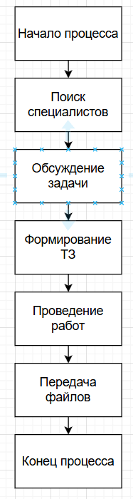
На данный момент процесс взаимодействия заказчика и специалистов продакшена в России реализован в несвязных каналах и включает следующие шаги:

- Поиск специалиста
- через личные связи, соцсети, доски объявлений
- неструктурированные портфолио, нет гарантии квалификации
- Предварительное обсуждение задачи
- общение в мессенджерах или звонках
- договорённости легко теряются
- Формирование «абстрактного» ТЗ
- информация неполна, требования меняются «на ходу»
- отсутствие единого стандарта ТЗ

- Проведение работ
- работа непрозрачна для заказчика
- нет контроля статусов и сроков
- Передача файлов
- через облака, мессенджеры, флэш-носители
- риск утери или путаницы версий
Проблема | Проявление | Последствия
Разрозненность коммуникации | 5+ каналов общений | потеря договорённостей
Нет прозрачности | невозможно следить за этапами | конфликты и недоверие
Дедлайны не контролируются | сроки «плавают» | срыв сдачи
Неформализованное ТЗ | нет структурных требований | куча правок
Файлы без версионности | 10 одинаковых .mp4 с разными правками | хаос и задержки

Моделирование процессов TO BE
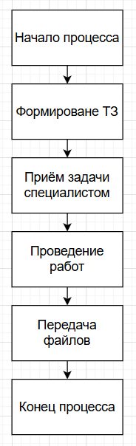
- Создание проекта
- заказчик заполняет структурированную форму ТЗ
- добавляет референсы и материалы
- Приём задачи специалистом
- единое место для откликов
- Проведение работ
- чат прямо внутри проекта
- контроль дедлайнов и статус-трекер
- Хранение файлов
- централизованное, с версионностью
- доступ только участникам проекта
Новый процесс устраняет ключевые недостатки существующего: хаос коммуникации, непрозрачность этапов и риски потери материалов. Видеопроизводство становится управляемым и технологичным.

Описание вариантов использования
Основные актёры
Заказчик – создаёт проект, формирует требования, ведение чата
Специалист – откликается на задачи, отмечать выполненные задачи
Администратор системы (вспомогательный актёр) – управляет системой
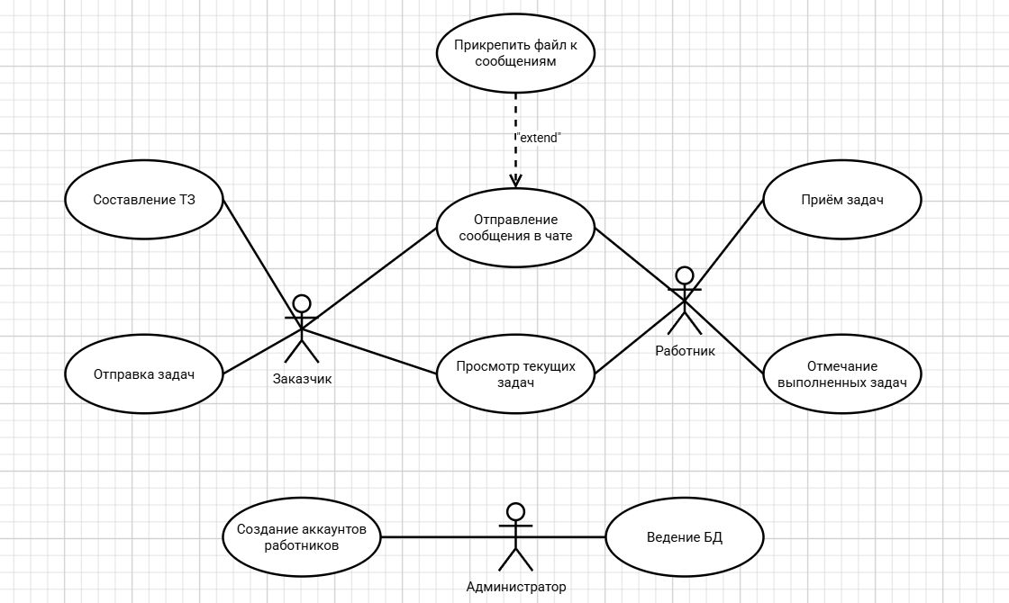

Требования и постановка задач

Функциональные требования
Требования к пользователям
- Система должна поддерживать регистрацию пользователей:
  - Заказчик регистрируется самостоятельно
  - Специалист получает аккаунт от администратора
- Должна быть реализована авторизация и проверка прав доступа
- Каждый пользователь имеет личный кабинет
Требования к проектам
- Заказчик должен иметь возможность создавать проект
- Система должна обеспечивать:
  - Формирование и редактирование ТЗ
  - Назначение исполнителя на проект
- Установку статусов проекта и этапов выполнения
- Указание сроков и автоматическое отслеживание дедлайнов
- На данном этапе:
  - Только один специалист может быть назначен на проект
- В дальнейшем (в перспективе):
  - Возможность распределения задач между несколькими специалистами
Требования к коммуникации
- Система должна содержать чат для общения участников проекта
Требования к файловому хранилищу
- Пользователи должны иметь возможность загружать и скачивать файлы
- Версии файлов должны сохраняться и быть доступны для просмотра
Требования к контролю выполнения проекта
- Специалист должен иметь возможность отмечать выполнение задач
Администрирование
- Администратор должен управлять аккаунтами специалистов и заказчиков

Нефункциональные требования
Категория | Требование
Надёжность | Данные пользователей и файлов должны быть защищены от потери
Доступность | Система должна обеспечивать доступ 24/7
Производительность | Отклик интерфейса не более 2 секунд на основные операции
Масштабируемость | Возможность расширения числа пользователей и проектов
Безопасность | Авторизация с защитой персональных данных
Удобство использования | Интерфейс должен быть интуитивно понятным для непрофессиональных пользователей

Ограничения
- Финансовые операции пока не реализуются
- Назначить можно только одного специалиста на проект
- Система предназначена для рынка РФ

Потенциальные риски
- Сопротивление специалистов к переходу на формализованные процессы
- Высокая нагрузка на файловое хранилище
- Возможные споры между участниками в отсутствии автоматизированных платежей

Постановка задачи разработки
Разработать веб-систему для организации процессов видеопроизводства в России, обеспечивающую взаимодействие заказчика и специалиста, управление проектами, обмен файлами и контроль сроков, с возможностью дальнейшего расширения функционала под работу нескольких специалистов и рейтинговую систему.

